Tagungsankündigung
Evangelische
Akademie
Iserlohn
Organisatorische Hinweise und Geschäftsbedingungen

77 Fr – So, 16. – 18 Mai 2003
„Ihre Angesichter waren vorn gleich einem Menschen ...“ (Hesekiel 1,10).
Mit Nanotechnologie, Robotik und künstlicher Intelligenz zum neuen Menschen?
Organisatorisches

Tagungsleitung:
Dr. Peter Markus, Iserlohn
Tagungssekretariat:
Gabriele Huckenbeck 02371 / 352-145
Fax: 02371 / 352-169
e-mail: g.huckenbeck@kircheundgesellschaft.de
Tagungskosten:
Einzelzimmer m. Vollpension: 82 € / erm. 48 €
Doppelzimmer m. Vollpension: 68 € / erm. 34 €
ohne Übernachtung / Frühstück: 42 € / erm. 21 €
zzgl. Tagungsgebühr: 30 € / erm. 15 €
Die ermäßigten Preise gelten für SozialhilfeempfängerInnen, Arbeitslose, Wehr- und Zivildienstleistende sowie für SchülerInnen, StudentInnen und Auszubildende bis zum Alter von 35 Jahren. Eine Ermäßigung kann nur bei Teilnahme an der gesamten Tagung gewährt werden. Bitte legen Sie unaufgefordert eine entsprechende Bescheinigung bei der Einschreibung vor. Wir bitten, die Tagungskosten bei Ihrer Ankunft in der Tagungsstätte zu begleichen. Sie können mit EC-Karte in Verbindung mit Ihrer Geheimzahl bezahlen.
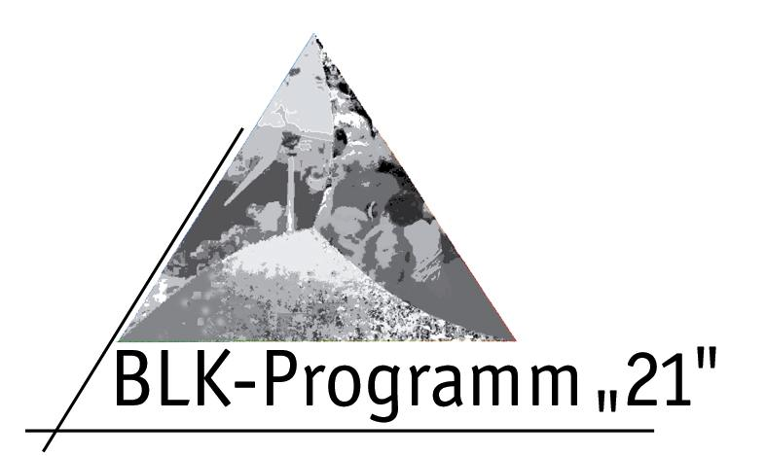
Bitte melden Sie sich möglichst frühzeitig an.
Ihre Anmeldung bindet auch Sie. Wenn Sie sich später als 1 Woche vor Tagungsbeginn abmelden, müssen wir eine Ausfallgebühr in Höhe von 50% der Kosten berechnen. Wenn Sie sich erst am Tag des Tagungsbeginns oder später abmelden, werden Ihnen die vollen Kosten in Rechnung gestellt.
Vormittags sind alle Tagungssekretariate erreichbar. Einige Büros sind nachmittags nicht mehr besetzt. Sie können in diesem Fall die Nummer 02371/352-141 anrufen. Außerhalb der üblichen Bürozeiten und an den Wochenenden sind die Büros nicht besetzt.
In Zusammenarbeit mit der
Dt. Gesellschaft f. Umwelterziehung/DGU, und der Arbeitsgemeinschaft Natur- und Umweltbildung (ANU)
Tagungsort: Ev. Tagungsstätte Haus Ortlohn
Berliner Platz 12,58638 Iserlohn-Nußberg
Tel. 02371/352-0, Fax 02371/352-299
21. – 23. März 2003
Anreise: Die Ev. Akademie Iserlohn ist gut mit öffentlichen Verkehrsmitteln erreichbar. Detaillierte Hinweise finden Sie in unserem Halbjahresprogramm.

Tagung 50

Neue Kompetenzen gewinnen:

Ein Bildungsziel für die
nachhaltige Entwicklung

